**Menu**

THUYẾT MINH ĐỀ TÀI

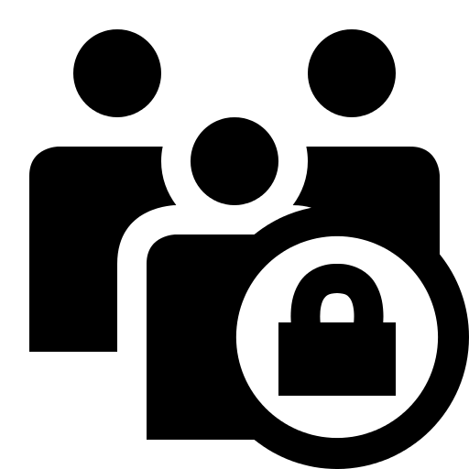

Children Security

I. Giới thiệu chung 4

1. - ***Ý tưởng sản phẩm***: 4
2. ***Ưu điểm chương trình***: 4

II. Mục tiêu đặt ra 4

III. Những chức năng chính của chương trình 5

1. • ***Giới hạn thời gian sử dụng máy vi tính và Internet:*** Với chức này người quản lí có thể thiết lập thời gian giới hạn cho mỗi lần sử dụng máy tính theo ngày, tuần, tháng hoặc tùy chỉnh theo từng ngày từ thứ hai đến chủ nhật. 5
2. • **Thời gian cấm sử dụng máy vi tính**: người quản lí có thể thiết lập những thời gian cấm trẻ em sử dụng máy vi tính và internet ví dụ như: giờ ngủ trưa, giờ học bài hay là không cho phép trẻ em sử dụng máy vi tính và Internet ban đêm. 6
3. • ***Ràng buộc thời gian khóa, mở máy***: Người quản lí có thể đi làm hay đi xa một thời gian nhất định và có một số yêu cầu đặt ra cho phép trẻ sử dụng máy vi tính bắt đầu từ ngày nào hay là sử dụng đến ngày nào đó thì máy tính sẽ tự động khóa. 6
4. • ***Ngăn chặn truy cập Website Đen*** (Website có nội dung không lành mạnh): Để có thể bảo vệ tốt cho trẻ khi kết nối Internet người dùng có thể kích hoạt chức năng này để Children Security có thể ngăn chặn truy cập theo cơ chế tự động nhận dạng mà Children Security đã được lập trình. 7
5. • ***Ngăn chặn truy cập website theo danh sách:*** người sử dụng có thể thêm những danh sách các website không cho trẻ truy cập như các website về game,facebook…. 7
6. • ***Ngăn chặn khởi động ứng dụng***: một số chương trình trên máy vi tính có thể không phù hợp cho trẻ, người dùng có thể thêm danh sách ứng dụng cần quản lí vào đây. 8
7. • ***Bảo vệ thư mục, dữ liệu cá nhân***: trí tò mò ở lứa tuổi của trẻ là vô hạn, đó là một ưu điểm tốt của trẻ song song đó thì trí tò mò của trẻ cũng có thể ảnh hưởng đến dữ liệu cá nhân của người sử dụng, thì chức năng này sẽ giúp cho người sử dụng có thể quản lí và bảo vệ thư mục và dữ liệu cá nhân của mình. 9
8. • Ngoài ra để máy tính của người sử dụng không bị hư hỏng bởi trí tò mò của trẻ thì người sử dụng có thể sử dụng chức năng ***Thiết lập Windows*** nhầm để khóa một số chức năng có thể ảnh hưởng đến hệ điều hành. 9
9. • Nhưng không phải lúc nào người sử dụng cũng có thể ở bên cạnh chiếc máy tính mà trẻ sử dụng, thì chức năng ***Điều Khiển Từ Xa*** có thể giúp người sử dụng có thể quản lí các máy vi tính đã được thiết lập từ xa qua điện thoại hay những chiếc máy vi tính có kết nối Internet. 10

IV. Công nghệ phát triển 11

1. • Công cụ lập trình: 11
2. • Các ngôn ngữ sử dụng để lập trình: 11

V. Hướng dẫn cài đặt và sử dụng. 12

1. **1.** **Hướng dẫn cài đặt** 12
2. **2.** **Lần đầu khởi động Children Security.** 15
3. **3.** **Giao diện chính của chương trình** 16
4. **4.** **Giới hạn thời gian sử dụng** 17
5. **5.** **Thời gian cấm sử dụng máy vi tính và Internet** 18
6. **7.** **Chăn truy cập các địa chỉ có nội dung không lành mạnh** 20
7. **8.** **Chặn truy cập các địa chỉ trong danh sách** 20
8. **9.** **Chặn khởi động ứng dụng** 21
9. **10.** **Bảo vệ thư mục và dữ liệu cá nhân** 22
10. **11.** **Tùy chỉnh Windows** 23
11. **12.** **Điều khiển từ xa** 24
12. **13.** **Xem lượt sử dụng máy vi tính** 26
13. **14.** **Mở khóa tiếp tục sử dụng** 27

VI. Yêu cầu cài đặt đối với phần mềm 27

VII. Phương hướng phát triển 28

VIII. Tổng kết 28

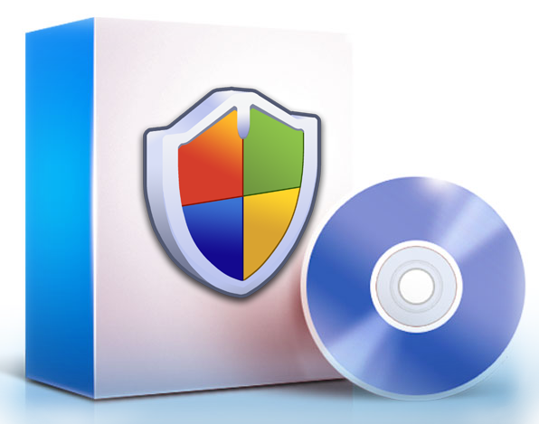

**BÁO CÁO**

**PHẦN MỀM SÁNG TẠO**

1. **Giới thiệu chung**

* ***Tên chủ đề***: Children Security – Phần mềm hỗ trợ Phụ huynh quản lí trẻ sử dụng máy vi tính và điện thoại ( smart phone ).
* ***Tác giả***: Lê Nhật Hưng , Trần Thanh Tùng.
* ***Ý tưởng sản phẩm***:

Thời đại Công nghệ thông tin đang phát triển rất mạnh mẽ, trẻ em hiện nay đã tiếp xúc với máy vi tính khi còn rất sớm. Nhưng trong thời đại “bùng nổ thông tin” thì việc quản lí nội dung số rất khó kiểm soát. Vì vậy việc phụ huynh quản lí con em mình sử dụng máy tính là một điều cần thiết để máy vi tính và để Internet thật sự là một môi trường tốt để trẻ em có thể phát triển trong thời đại ngày nay. Và đó là ý tưởng để làm nên sản phẩm Children Security.

***Ưu điểm chương trình***:

* Children Security được lập trình trên nền tảng dotNET Framework nên có thể hỗ trợ và tương thích trên nhiều hệ điều hành Windows.
* Giao diện trực quan, đơn giản, dễ sử dụng cho phụ huynh.
* Nhiều tính năng thuận lợi cho việc quản lí học sinh sử dụng máy vi tính.
* Hỗ trợ trên các smart phone hiện nay.
* Và còn nhiều tính năng khác…

1. **Mục tiêu đặt ra**

Hiện nay trên Internet cũng có nhiều sản phẩm giúp hỗ trợ quản lí trẻ em sử dụng Internet như Parental Control Time Limit của Microsoft được tích hợp sẵn trong Hệ Điều Hành Windows, nhưng thật khó sử dụng, để điều khiển chương trình phải sử dụng các câu lệnh phức tạp trong cửa sổ Command Prompt   
( Trắng đen ). Chức năng Family Safety của các phiên bản hệ điều hành Windows từ Windows 7 trở lên dùng để quản lí truy cập các trang web truy cập hiện thời nhưng lại yêu cầu một cấu hình máy tương đối ổn để cài đặt Windows 7, người dùng phải kết nối Internet liên tục để có thể quản lí. Trình duyệt Anti Porn đảm bảo cho trẻ em không thể truy cập các địa chỉ có nội dung không lành mạnh phù hợp với lứa tuổi. Và gần đây VNPT Hồ Chí Minh có cung cấp dịch vụ Green Online nhằm giúp khách hàng có thể ngăn chặn việc truy cập đến các địa chỉ độc hại với chi phí 70.000 VNĐ/tháng, nhưng nếu người dùng ngoài khu vực Hồ Chí Minh và không sử dụng dịch vụ cung cấp mạng do VNPT thì như thế nào? Cũng vì những yêu cầu mà phụ huynh đặt ra thì Norton cũng có chương trình quản lý trẻ Parent Control , nhưng người dùng Việt Nam lương thu nhập thấp thì làm sao họ mua được cái sản phẩm trị giá gần cả trăm USD để quản lý trên điện thoại và máy tính ? . Và để có thể sử dụng tất cả các chức năng của các sản phẩm nêu trên, người dùng phải hiểu rõ mỗi phần mềm, thiết lập riêng cho chúng và hơn hết các phần mềm chạy song song đồng thời gây tốn bộ nhớ RAM thì Children Security lạ giải pháp tốt nhất việc quản lí đồng thời thời gian sử dụng máy tính, kết nối internet, truy cập các website có nội dung không lành mạnh cũng như ngăn chặn khởi động các chương trình không cho phép sử dụng trong máy vi tính.

1. **Những chức năng chính của chương trình**

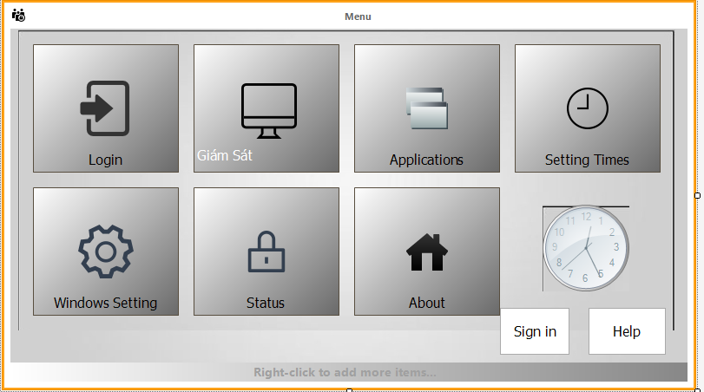

Hình 1 GIao diện chính của chương trình.

* ***Giới hạn thời gian sử dụng máy vi tính và Internet (Setting Timer):*** Với chức này người quản lí có thể thiết lập thời gian giới hạn cho mỗi lần sử dụng máy tính theo ngày, tuần, tháng hoặc tùy chỉnh theo từng ngày từ thứ hai đến chủ nhật.

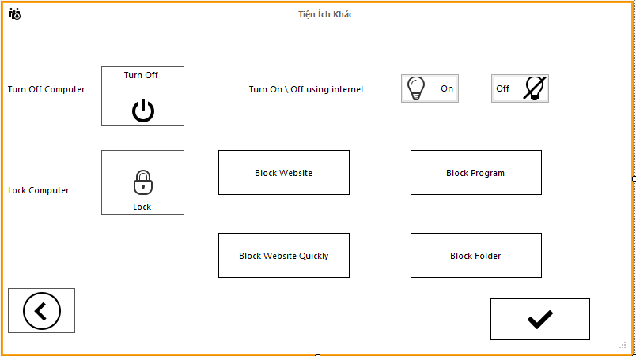

Hình 2 Giao diện chức năng Giới hạn thời gian sử dụng máy vi tính và Internet

* ***Giám sát trực tiếp trên điện thoại con cái (Giám Sát ):*** Với chức năng này phụ huynh có thể giám sát địa điểm con cái ( yêu cầu 3g or wifi ) , tự động gửi tin nhắn thông báo cho phụ huynh địa điểm con cái theo yêu cầu mỗi giờ hay gửi tin nhắn miễn phí ( giúp tiết kiệm tiền bạc cho phụ huynh ). Ngoài ra người dùng còn có thể xem lược sử để giúp quản lý con cái chúng ta toàn diện hơn .

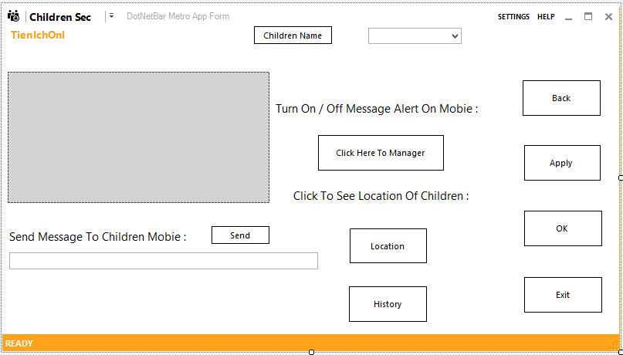

Hình 3 Giao diện chức năng quản lý trẻ từ xa .

* ***Ràng buộc thời gian khóa, mở máy (Setting Time )***: Người quản lí có thể đi làm hay đi xa một thời gian nhất định và có một số yêu cầu đặt ra cho phép trẻ sử dụng máy vi tính bắt đầu từ ngày nào hay là sử dụng đến ngày nào đó thì máy tính sẽ tự động khóa.

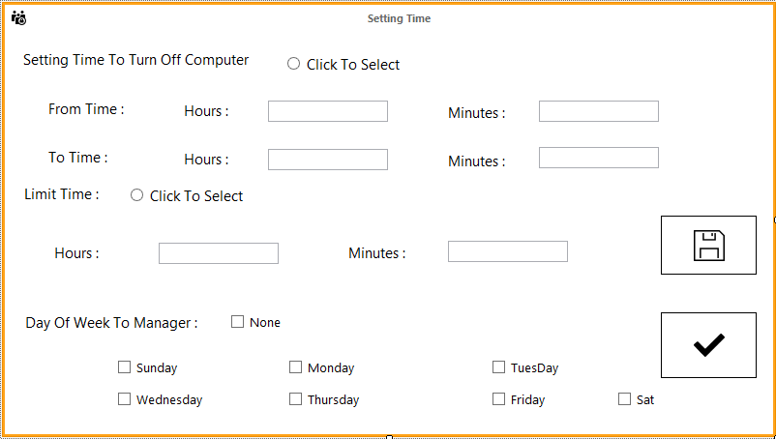

Hình 4 Giao diện chức năng ràng buộc thời gian sử dụng máy vi tính.

* ***Ngăn chặn truy cập Website Đen*** (Website có nội dung không lành mạnh) (Application -> Block Website Quickly ): Để có thể bảo vệ tốt cho trẻ khi kết nối Internet người dùng có thể kích hoạt chức năng này để Children Security có thể ngăn chặn truy cập theo cơ chế tự động nhận dạng mà Children Security đã được lập trình.

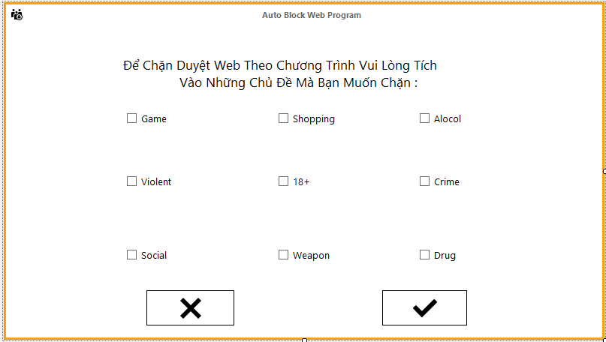

Hình 5 Giao diện chức năng ngăn chặn truy cập web nhanh

* ***Ngăn chặn truy cập website theo danh sách***(Application -> Block Website)***:*** người sử dụng có thể thêm những danh sách các website không cho trẻ truy cập như các website về game,facebook….

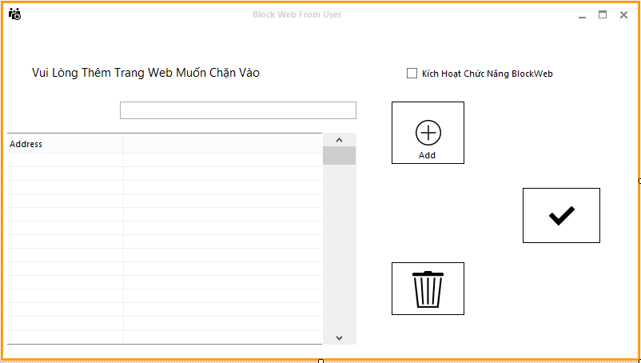

Hình 5 GIao diện chức năng ngăn chặn truy cập các địa chỉ website có trong danh sách.

* ***Ngăn chặn khởi động ứng dụng***(Application -> Block Program ): một số chương trình trên máy vi tính có thể không phù hợp cho trẻ, người dùng có thể thêm danh sách ứng dụng cần quản lí vào đây.

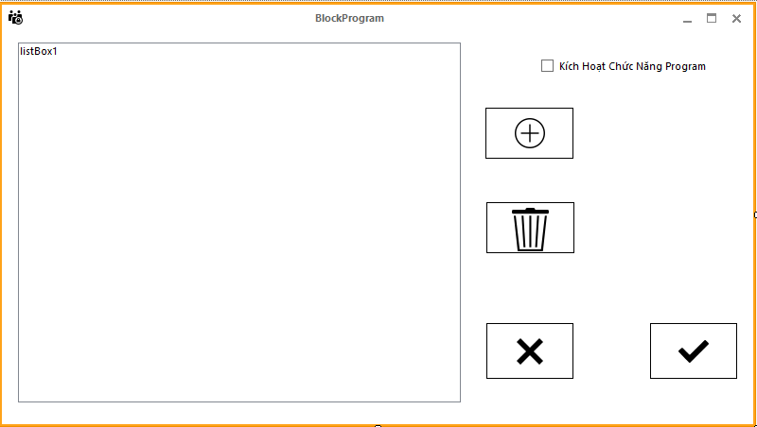

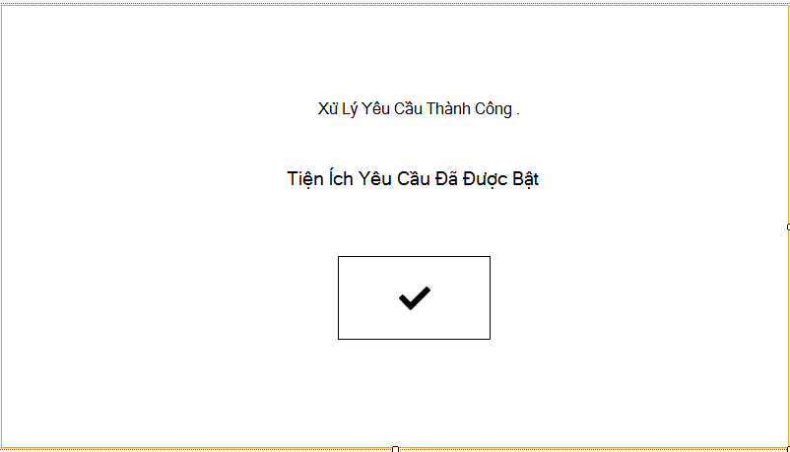

Hình 6 Giao diện chức năng Chặn khởi động ứng dụng.

* ***Bảo vệ thư mục, dữ liệu cá nhân***: trí tò mò ở lứa tuổi của trẻ là vô hạn, đó là một ưu điểm tốt của trẻ song song đó thì trí tò mò của trẻ cũng có thể ảnh hưởng đến dữ liệu cá nhân của người sử dụng, thì chức năng này sẽ giúp cho người sử dụng có thể quản lí và bảo vệ thư mục và dữ liệu cá nhân của mình. Tránh trường hợp trẻ truy cập vô những dữ liệu nhạy cảm quan trọng hay xoá đi nhưng file / folder cần thiết . Gây ảnh hưởng đến công việc của phụ huynh

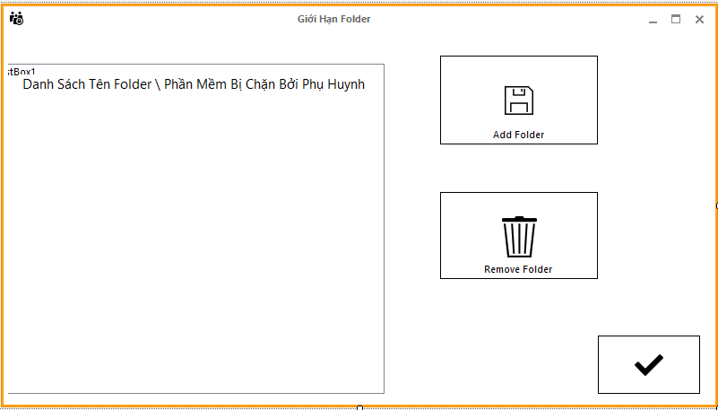

Hình 7 Giao diện chức năng Bảo vệ thư mục.

* Ngoài ra để máy tính của người sử dụng không bị hư hỏng bởi trí tò mò của trẻ thì người sử dụng có thể sử dụng chức năng ***Thiết lập Windows*** nhầm để khóa một số chức năng có thể ảnh hưởng đến hệ điều hành.

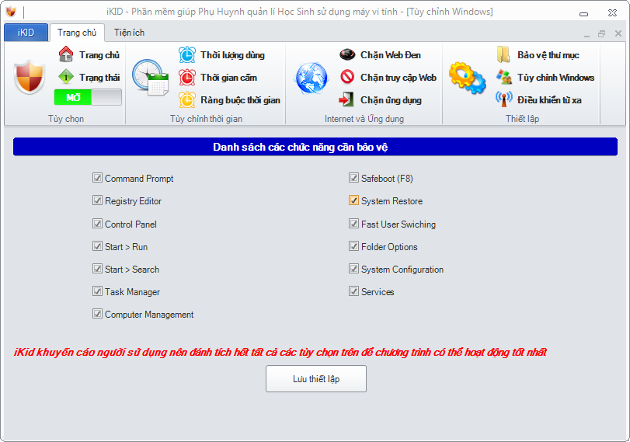

Hình 8 GIao diện chức năng Tùy chỉnh Windows.

* Nhưng không phải lúc nào người sử dụng cũng có thể ở bên cạnh chiếc máy tính mà trẻ sử dụng, thì chức năng ***Điều Khiển Từ Xa Trên Điện Thoại*** có thể giúp người sử dụng có thể quản lí các máy vi tính đã được thiết lập từ xa qua điện thoại hay những chiếc máy vi tính có kết nối Internet.

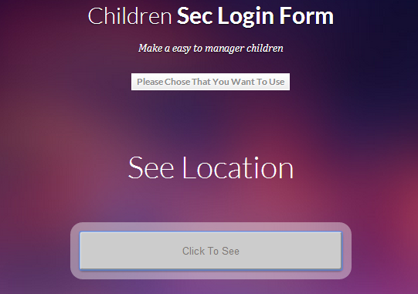

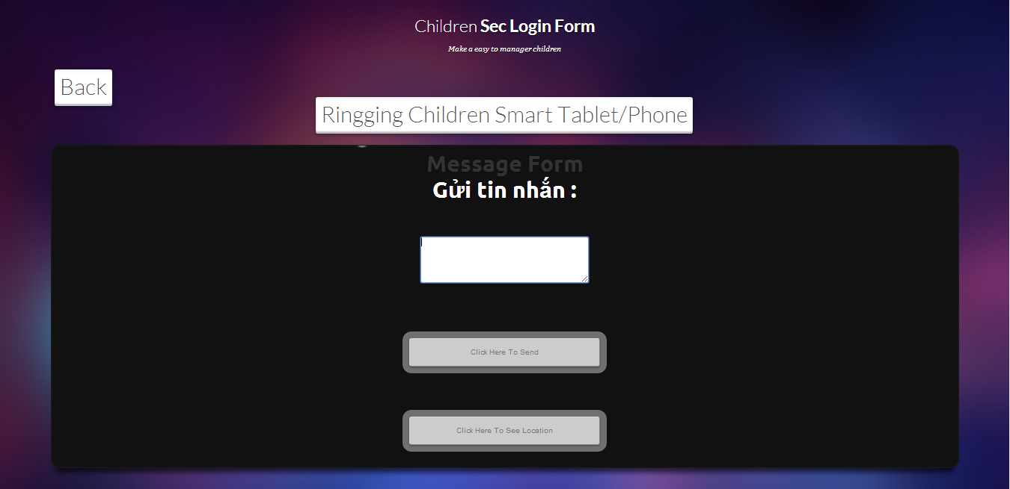

Hình 9 Giao diện chức năng tùy chỉnh điều khiển từ xa.

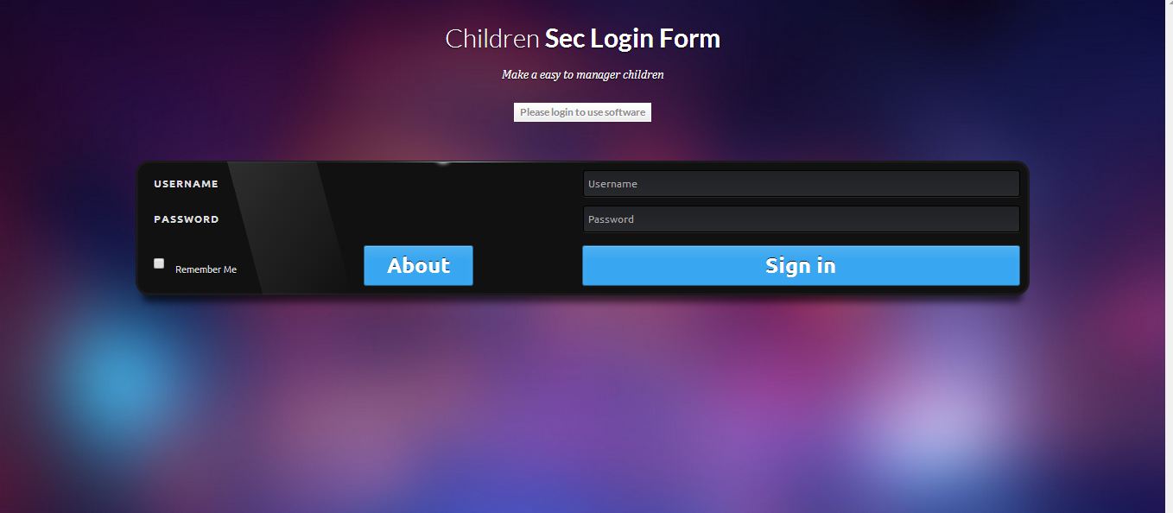

1. **Công nghệ phát triển**

* Children Security được phát triển trên nền tảng dotNet Framework.
* Công cụ lập trình:
  + Microsoft Visual Studio 2013.
  + PHP Designer 8.1.2.
  + Eclipse .
* Các ngôn ngữ sử dụng để lập trình:
  + Microsoft Visual C#.
  + PHP: Hypertext Preprocessor.
  + HyperText Markup Language 5.
  + Android SDK , IOS .

1. **Hướng dẫn cài đặt và sử dụng.**
2. **Hướng dẫn cài đặt**

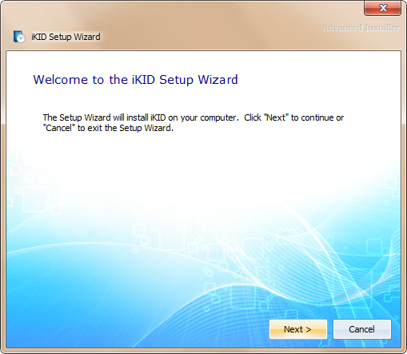

Khởi động chương trình cài đặt iKID. Nhấn ***NEXT*** để tiếp tục.

Hình 10 Khởi động chương trình cài đặt Children Security.

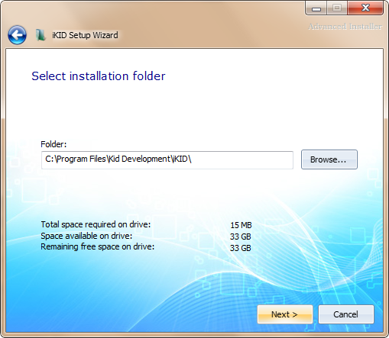

Nhấn ***NEXT*** để tiếp tục quá trình cài đặt

Thông tin Yêu cầu, Dung lượng trống ổ đĩa, và dung lượng còn lại sau khi cài đặt chương trình

Nhấn ***BROWSE*** để thiết lập đường dẫn cài đặt chương trình, có thể bỏ qua bước này

Hình 11 Chọn đường dẫn cài đặt Children Security.

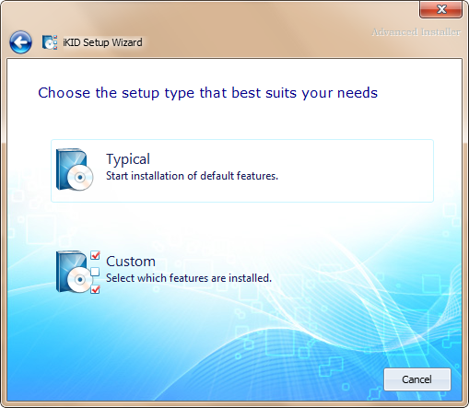

Nhấn vào đây để cài đặt tùy chọn

Nhấn vào đây để cài đặt với tùy chọn mặc định chương trình đã thiết lập sẵn

Hình 12 Chọn chế độ cài đặt.

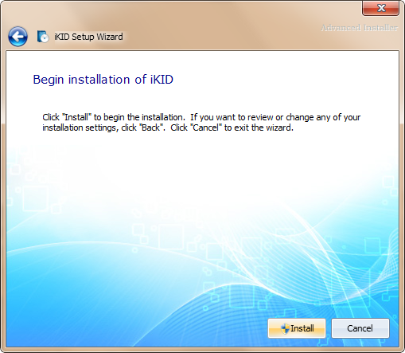

Nhấn ***Install*** để xác nhận và bắt đầu quá trình cài đặt

Hình 13 Xác nhận cài đặt Children Security.

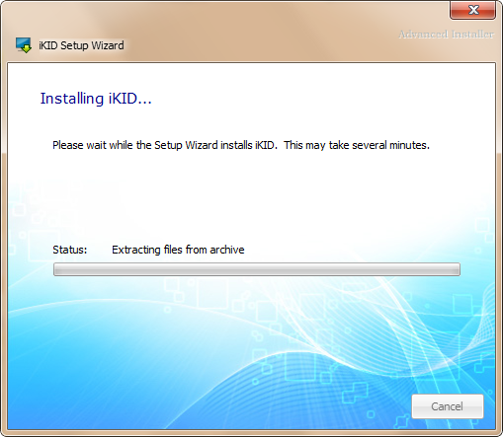

Tiến trình cài đặt đang được tiến hành

Hình 14 Bắt đầu quá trình cài đặt Children Security.

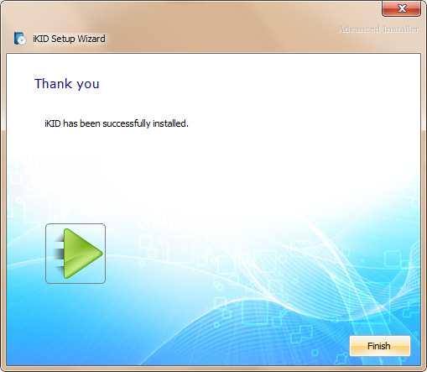

Nhấn vào đây để kết thúc quá trình cài đặt

Nhấn vào đây để khởi động iKID khi chương trình cài đặt kết thúc và thành công

Hình 15 Hoàn tất quá trình cài đặt

1. **Lần đầu khởi động Children Security.**

Nhấn vào đây để cài đặt nhanh

Tùy chọn nhanh các thiết lập có sẵn của iKID.

Tiếp theo chương trình sẽ yêu cầu thiết lập Email và Mật khẩu để bảo vệ cho chương trình.

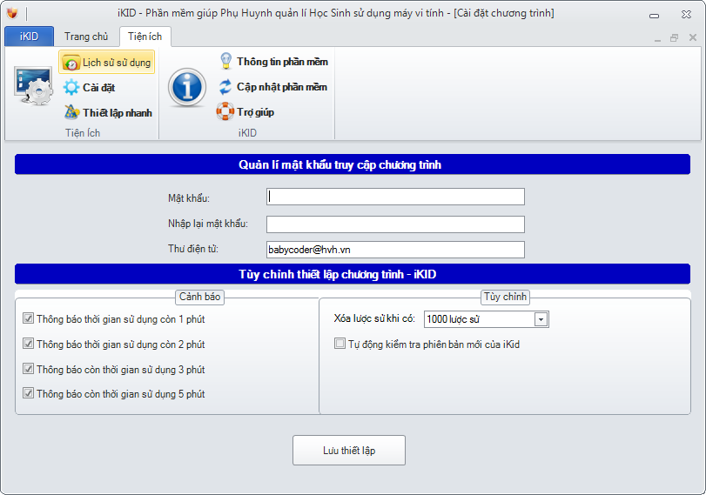

Tùy chọn Cảnh báo khi thời gian sắp hết

Nhập Email và mật khẩu để bảo vệ chương trình

Hình 17 Hướng dẫn thiết lập mật khẩu và tùy chỉnh Children Security.

Tại giao diện cài đặt của Children Security, người sử dụng có thể thiết lập mật khẩu, email cũng như những bảng thông báo lúc sắp hết thời gian sử dụng hay tự động xóa đi các lượt sử sử dụng máy tính.

1. **Giao diện chính của chương trình**

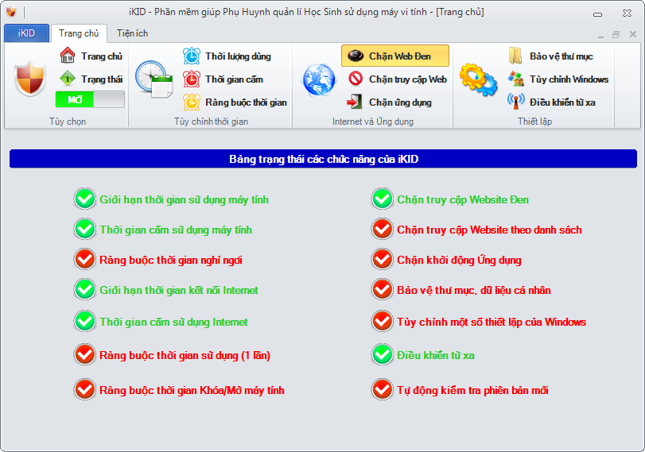

Bảng trạng thái chức năng

Bảng chức năng

Hình 18 Hướng dẫn thao tác trên Giao diện chính của chương trình.

Ở tại giao diện chính của chương trình, người dùng có thể thấy được giao diện trực quan dễ dàng sử dụng của Children Security. Chương trình được chia ra làm hai phần chính: Bảng chức năng, và vùng thực hiện chương trình. Thì tại đây vùng thực hiện chương trình hiển thị danh sách trạng thái các chức năng của Children Security đang được kích hoạt. Người dùng cũng có thể tắt hoạt động của Children Security một cách nhanh gọn bằng cách kéo thanh trượt TẮT/MỞ.

1. **Giới hạn thời gian sử dụng**

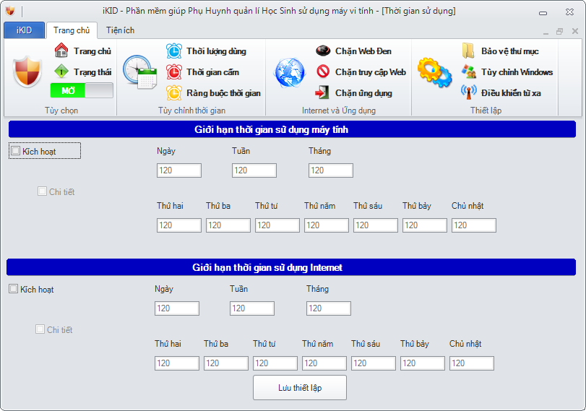

Nhấn vào đây để kích hoạt chức năng và được phép thay đổi thiết lập

Nhấn vào đây để có thể thay đổi chi tiết theo từng ngày

Hình 19 Hướng dẫn sử dụng chức năng Giới hạn thời gian sử dụng máy vi tính và Internet.

Giao diện Thời gian sử dụng được thiết kế đơn giản, người dùng có thể kích hoạt từng chức năng bằng cách đánh tích vào ô KÍCH HOẠT. Người dùng còn có thể thiết lập nhanh bằng cách điền giới hạn vào các ô NGÀY,TUẦN,THÁNG hay chi tiết bằng các ngày trong tuần.

1. **Thời gian cấm sử dụng máy vi tính và Internet**

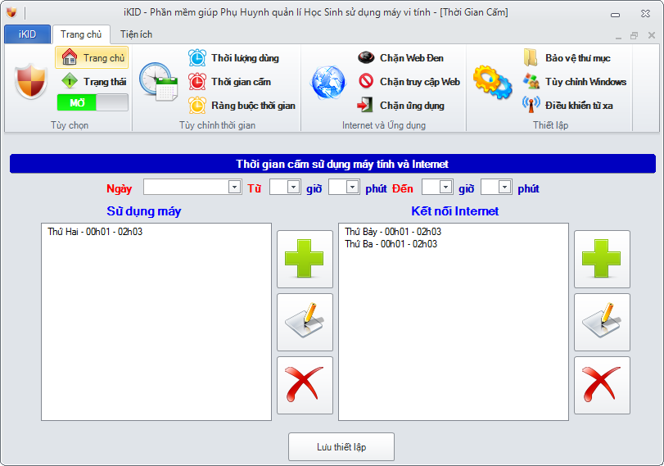

Chọn và xóa một giới hạn

Chọn Giới hạn trong danh sách, sửa mốc thời gian và nhấn vào đây để có thể lưu lại Giới hạn đã sửa

Nhấn vào đây để thêm Giới hạn thời gian cấm

Nhập thời gian cần giới hạn

Hình 20 Hướng dẫn thiết lập giới hạn thời gian cấm.

Giao diện THỜI GIAN CẤM được chia ra làm hai phần, thời gian cấm SỬ DỤNG MÁY và thời gian cấm KẾT NỐI INTERNET. Người dùng phải thiết lập ngày và thời gian cấm để có thể thực hiện các chức năng.

1. **Ràng buộc thời gian sử dụng**

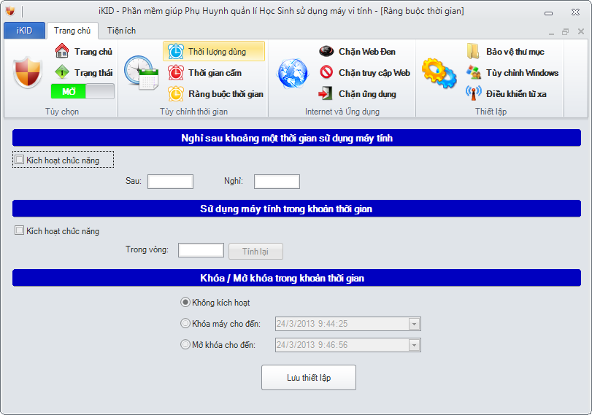

Tùy chọn khóa và mở khóa theo mốc thời gian

Chọn kích hoạt và thiết lập thời gian đếm ngược

Chọn kích hoạt và thiết lập thời gian nghỉ ngơi sau một khoảng thời gian sử dụng

Hình 21 Hướng dẫn sử dụng chức năng Ràng buộc thời gian.

Chức năng ràng buộc thời gian có 3 chức năng nhỏ

* + Thiết lập thời gian nghỉ ngơi sau một khoảng thời gian sử dụng máy vi tính.
  + Đếm ngược thời gian sử dụng máy vi tính.
  + Khóa/Mở máy trong một khoảng thời gian.

Người dùng chỉ việc nhập các giới hạn thời gian vào các phần cần thiết và nhấn KÍCH HOẠT để có thể kích hoạt chức năng.

1. **Chăn truy cập các địa chỉ có nội dung không lành mạnh**



Nhấn vào đây để kích hoạt chức năng ngăn chặn truy cập các Website không lành mạnh

Hình 22 Hướng dẫn sử dụng chức năng Ngăn chặn truy cập WEB ĐEN

Tại bảng chức năng của chương trình, nhấn chuột vào nút CHẶN WEB ĐEN để kích hoạt chức năng.

1. **Chặn truy cập các địa chỉ trong danh sách**

Người dùng có thể thêm những danh sách các địa chỉ cấm truy cập vào bằng cách nhất vào nút CHẶN TRUY CẬP WEB ở bảng chức năng và nhập các địa chỉ vào mục Địa chỉ và nhấn THÊM VÀO.

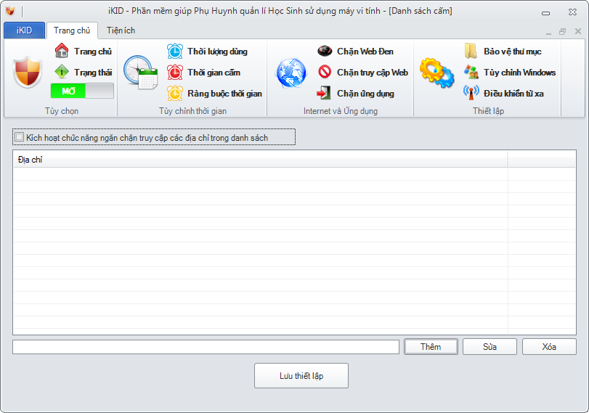

Nhập địa chỉ và tùy chọn THÊM, SỬA hoặc XÓA

Nhấn vào đây để kích hoạt chức năng

Hình 23 Hướng dẫn sử dụng chức năng Ngăn chặn website theo danh sách

1. **Chặn khởi động ứng dụng**

Tương tự với chức năng chặn CHẶN TRUY CẬP WEB, người dùng chỉ việc thêm danh sách các ứng dụng chặn khởi động vào danh sách và nhấn LƯU THIẾT LẬP để hoàn tất quá trình chặn ứng dụng

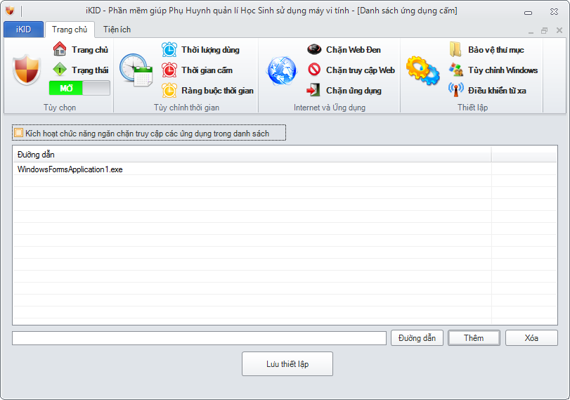

Nhập đường dẫn và tùy chọn THÊM, XÓA

Nhấn vào đây để kích hoạt chức năng

Hình 24 Hướng dẫn sử dụng chức năng ngăn chặn khởi động ứng dụng.

1. **Bảo vệ thư mục và dữ liệu cá nhân**

Tại giao diện chức năng người dùng chỉ việc chọn thư mục cần bảo vệ và đánh dấu tích vào ô KÍCH HOẠT để có thể thực hiện chức năng BẢO VỆ thư mục và dữ liệu cá nhân của mình.

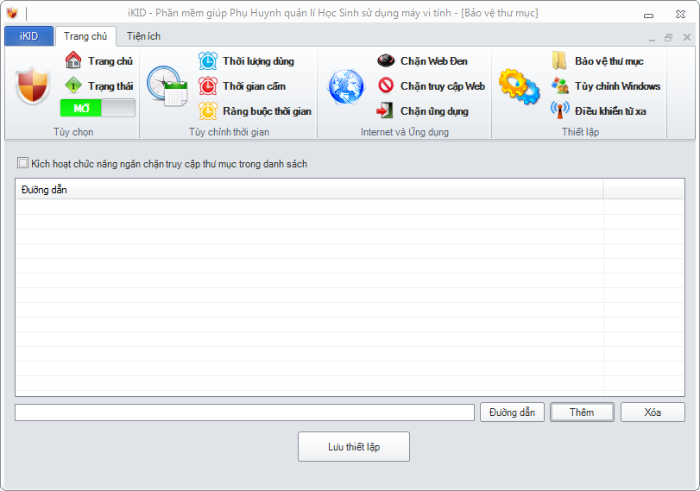

Nhập đường dẫn thư mục và tùy chọn THÊM hoặc XÓA

Nhấn vào đây để kích hoạt chức năng

Hình 25 Hướng dẫn sử dụng chức năng Bảo vệ thư mục.

1. **Tùy chỉnh Windows**

Children Security khuyến cáo người dùng nên sử dụng chức năng này để có thể bảo đảm cho Children Security có thể vận hành một cách tốt nhất bằng việc đánh dấu tích vào tất cả các chức năng cần khóa và nhấn LƯU THIẾT LẬP để Children Security có thể thiết lập các tùy chỉnh trên.



Tích chọn các chức năng cần khóa

Hình 26 Hướng dẫn sử dụng chức năng tùy chỉnh Windows.

1. **Điều khiển từ xa**

Để thực hiện chức năng Điều Khiển Từ Xa, máy tính sử dụng Children Security cần phải kết nối Internet.

Người dùng phải nhấn dấu tích KÍCH HOẠT và thêm tài khoản quản lí vào chương trình. Nếu chưa có tài khoản quản lí. Người dùng có thể đăng kí tại trang chủ của chương trình.

Để quản lí người dùng phải sử dụng tài khoản đã đăng kí và truy cập vào trang quản lí của chương trình bằng máy vi tính hoặc Điện thoại di động

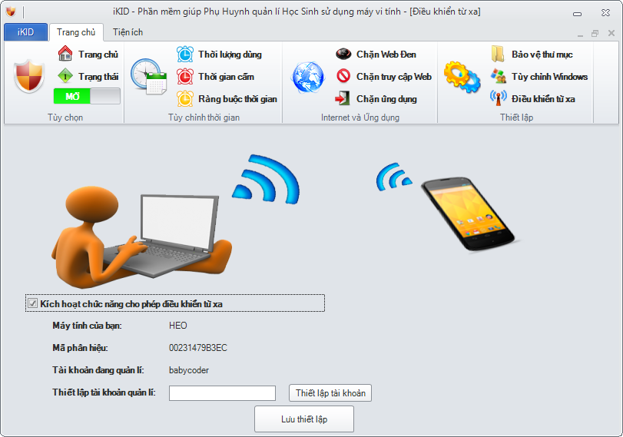

Chọn kích hoạt và thêm tài khoản Quản lí vào chương trình

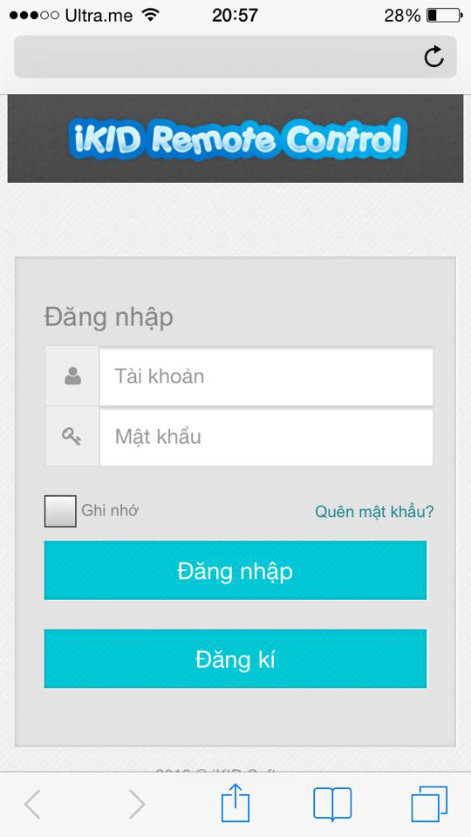Hình 27 Hướng dẫn sử dụng chức năng điều khiển từ xa.

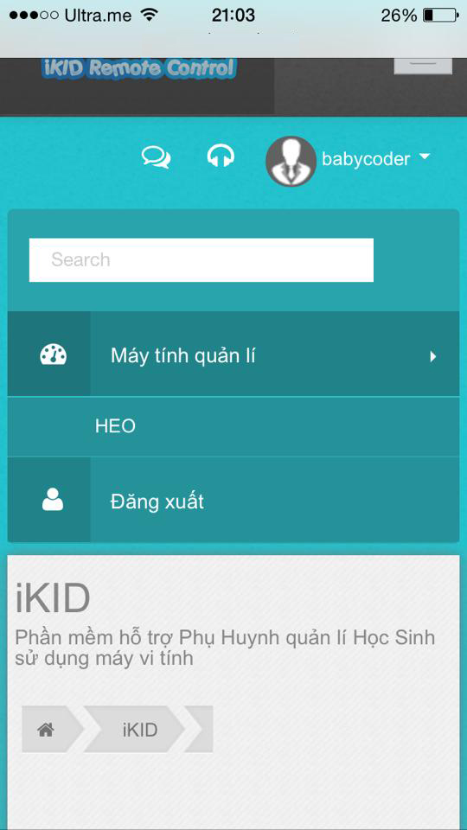

Truy cập <http://kid-dev.info>. Đăng kí và đăng nhập tài khoản quản lí

Chọn máy tính cần quản lí

Hình 28 Hướng dẫn sử dụng chức năng điều khiển từ xa trên Điện thoại di động.

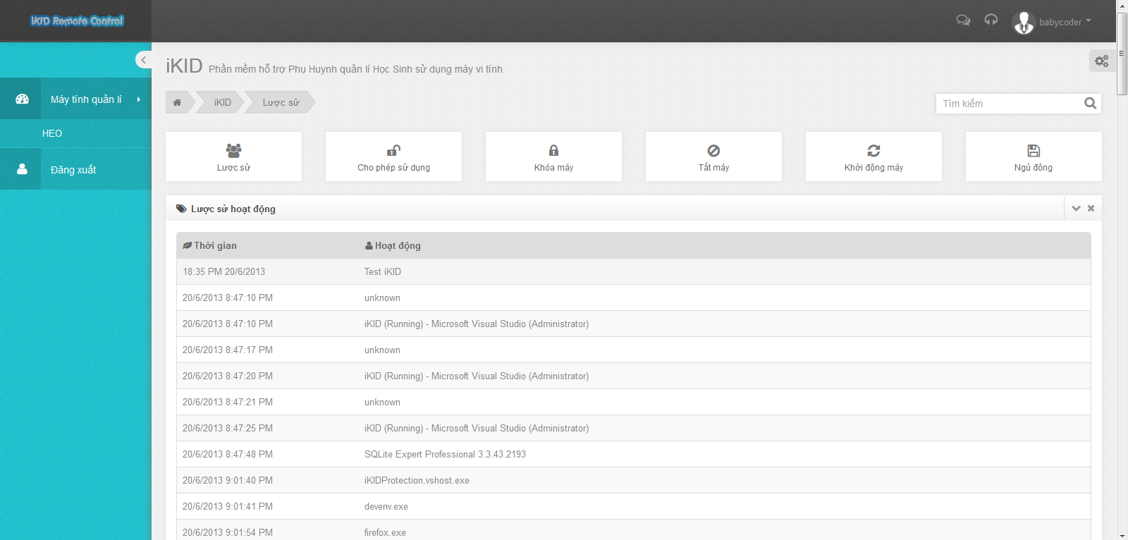

Thực hiện ra lệnh cho máy tính quản lí như: CHO PHÉP SỬ DỤNG, KHÓA, TẮT MÁY, KHỞI KHỞI ĐỘNG LẠI, NGỦ ĐÔNG

Hình 29 Hướng dẫn sử dụng chức năng Điều khiển từ xa bằng máy vi tính.

1. **Xem lượt sử dụng máy vi tính**

Người dùng có thể quản lí trẻ sử dụng những chương trình gì trong quá trình thời gian sử dụng máy tính trên máy tính của trẻ đang dùng hoạt thông qua Website điều khiển từ xa của Children Security.

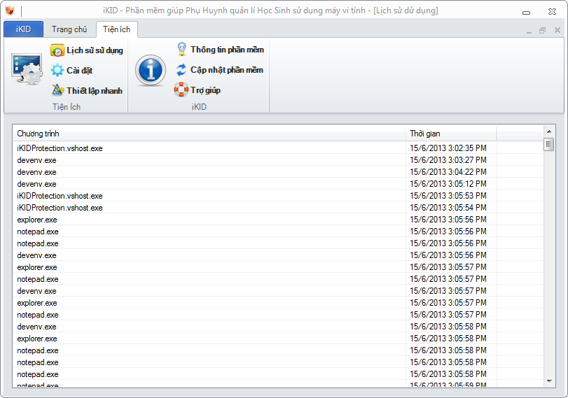

Hình 30 Hướng dẫn xem lượt sử sử dụng máy tính.

1. **Mở khóa tiếp tục sử dụng**

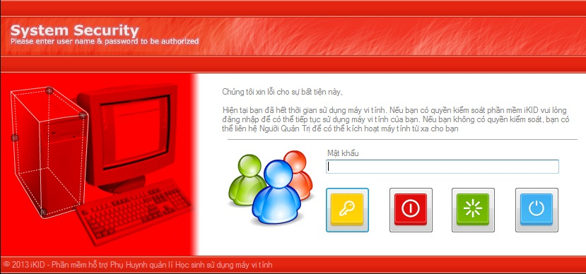

Nhập mật khẩu vào đây để có thể tiếp tục sử dụng máy vi tính

Hình 31 GIao diện khóa máy vi tính của Children Security.

Mở khóa, Tắt máy, Khởi động lại máy, Ngủ đông

1. **Yêu cầu cài đặt đối với phần mềm**

* Cài đặt dotNET Framework 2.0 trở lên.
* Yêu cầu ổ cứng trống 20MB trở lên.
* Bộ nhớ RAM tối thiểu 64MB.
* Hệ điều hành: Windows XP, Windows Server, Windows 7, Windows 8.
* Máy tính kết nối Internet để sử dụng các chức năng liên quan.

1. **Phương hướng phát triển**

* Tối ưu hóa tốc độ xử lí của Children Security.
* Thay đổi thuật toán tự động nhận dạng các địa chỉ có nội dung không lành mạnh của Children Security để có thể hoạt động tốt hơn.
* Phát triển các phiên bản khác của phần mềm trên các nền tảng khác nhau như Android, iOS, Linux, MacOS , Winphone.
* Hoàn thành một số chức năng đang trong giai đoạn phát triển.

1. **Tổng kết**

Với nhiều lí do trực quan mà Children Security đã được lập trình ra, và em tin rằng với sản phẩm này sẽ giúp cho người sử dụng có thể quản lí con em mình sử dụng máy vi tính tốt hơn đồng thời có thể đảm bảo sức khỏe cũng như bảo vệ máy tính của mình cho trẻ nhỏ và từ các mối đe dọa từ Internet như virus, keylogger vì truy cập các website có chèn mã độc.

Và em hi vọng rằng, sau khi sử dụng người dùng có thể hài lòng về sản phẩm cũng như có thể góp ý để phát triển sản phẩm này ngày một hoàn thiện hơn.

Mọi đóng góp gửi đến địa chỉ thư điện tử: ***lenhathungreo@yahoo.com.vn***

Cuối cùng em xin chân thành cám ơn ban giám khảo đã bỏ thời gian để xem bản báo cáo về sản phẩm “Children Security” của hội thi lần này.